ROTARY YOUTH EXCHANGE COMMITTEE
DISTRICT 3490 , TAIWAN
國際扶輪第3490地區青少年交換委員會
MONTHLY REPORT FOR OUTBOUND STUDENT
扶輪青少年交換學生月報告書

Month(月份)： 11
Student‘s Name(學生姓名)：竇韋明
Country(派遣國家)： 台灣
District(派遣地區)： 3490
Sponsor Club(派遣社)：三峽社
Host Club(接待社)： maringa aeroporto
Present Address(現階段住址，請隨時更新最新住址)：Avenida Governador Parigot de Souza, 491. Ap. 80
ACTIVITIES DURING THIS MONTH:(以下每項回答至少需有200字)
- Public speaking for Rotary meeting etc. attend or listening visits if any：
(參加當月扶輪例會情形)
這個月例會都很順利,扶輪社的人們都很喜歡我,每次我去扶輪社都會一直找
我聊天,現在基本的對話都已經很OK了,只是扶輪社的演講都講太快了我要聽
懂還是很難…..
- Describe your daily activities at present (School, Private invitations etc.)：
(描述當月參與活動,如：學校、私人宴會等)
這個月參加的活動不多,因為這個月換家庭,新家庭不是扶輪社的人但是他們人很好
有帶我去他們的家庭聚會,還有顧問也常常帶我去跟扶輪社的人玩牌跟打撞球,這禮拜
還有一個交換學生自己辦的活動,雖然不多但很充實.

- Total Impression of this month：
(當月生活印象及感想)
這個月的生活比較會,比較希望時間過的會一點!我想是因為下個月是最長的
大旅行,目前所知有10名台灣人!90人中有十個 算很多了哈哈,很期待下個月
20天的東北!!!
- Suggestion / Question：
(建議及感想)
沒有建議
- No. of times met counselor： Date：dd / mm / yyyy
(當月與接待社顧問會面次數及日期)
最近常常碰到,像是超市買東西以及例會還有跟扶輪社的人打球跟打牌的時候。

- 會面溝通話題：
我的顧問都會關心我過的怎樣,然後都會稱讚我葡文越來越好.
。
- 語言學習課程情形：每周 2 次/ 2 小時。
現在的課我越學越快了,可能是越來越會講跟聽了。
- 語言學習成效及感想：
由於是由中文交葡文所以學起來輕鬆很多，效果也非常好，現在跟轟家的對話已經不成
問題了!!!!然後我希望大旅行的時候能夠聽的懂導遊的講話不用在靠其他人幫忙翻譯!!
。

This reports should be sent to：Governor Office (Youth Exchange Committee)
※各位Outbound如有任何與接待地區有互相適應上的困難，請務必先試著與接待地區溝通協調，如有需要地區RYE委員會協助，也請來信告知，當更換接待家庭時，一定要告知我們。請各位要加油喔！你們是最棒的。

照片二：學校生活
照片一：扶輪社例會 (500~700 KB)

(照片敘述一： ) (照片敘述二: )

照片四：校外
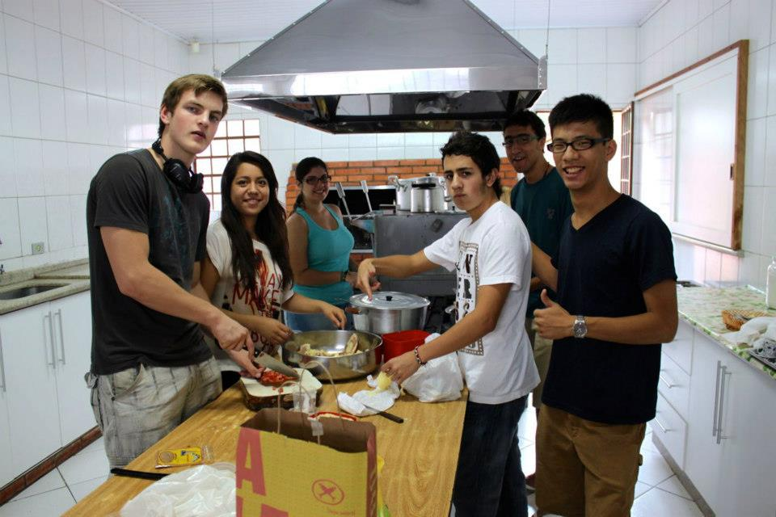
照片三：接待家庭生活

(照片敘述三：) (照片敘述四：交換學生的活動)

照片五：其他課外活動
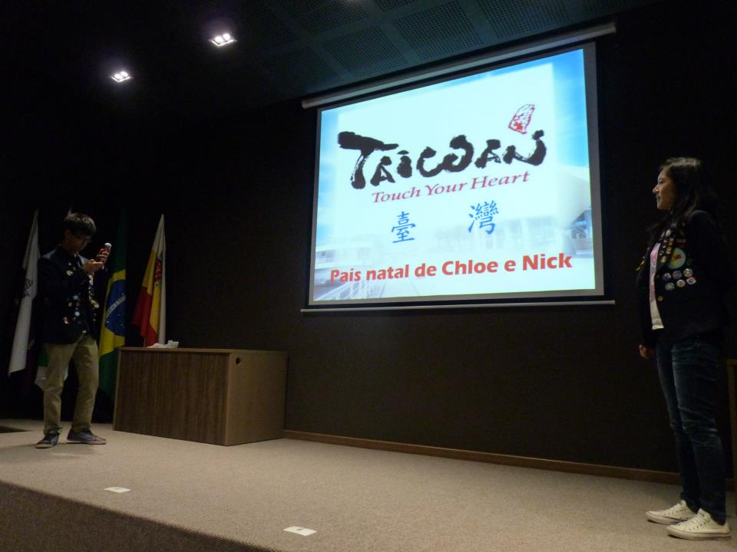

(照片敘述五：大旅行)
照片最多五張

注意事項 :
- 請勿以docx.檔儲存
- 每月寄回月報告時,儲存檔名請以派遣社-姓名(國家)儲存
(範例 : 花蓮東南社-徐晧婷(墨西哥)
- 整體傳送檔案大小最大請勿超過2M,以免造成接收及轉寄上的困擾
- 請依照RYE格式撰寫，勿以剪貼方式貼在Email信中
- 寄送Email時，請寄給地區RYE委員會(rye@rid3490.org.tw)及派遣扶輪社

以上月報告撰寫原則，也請大家準時每月25日下午三點前(以台灣時間為準)繳交報告，謝謝大家的配合！

